Serviço Nacional de Aprendizagem Comercial do Rio Grande do Sul
Faculdade Senac Porto Alegre
Curso Superior de Tecnologia em Análise e Desenvolvimento de Sistemas

Luiz marcelo schmitt

PLANO DE TRABALHO

automação residencial
Tecnologia Assistiva Aplicada na Automação

Porto Alegre
2017
Luiz marcelo schmitt

PLANO DE TRABALHO

automação residencial
Tecnologia Assistiva Aplicada na Automação

Plano de Trabalho apresentado como requisito parcial para obtenção do grau de Tecnólogo em Análise e Desenvolvimento de Sistemas pela Faculdade Senac Porto Alegre.

Orientador: Prof. Me. Ivonei da Silva Marques

Porto Alegre
2017
RESUMO

O mercado de automação residencial no país vem crescendo cada dia apesar da situação econômica em que estamos vivendo automatizar uma residência pode garantir mais economia nos gastos com energia elétrica e segurança para o morador, tendo isso em vista buscamos cada vez mais satisfação, comodidade, segurança auxiliada a tecnologia disponível em nossos lares, hoje em dia com a facilidade que a internet, smartfones, tablets, tvs digitais e equipamentos cada vez mais inteligentes para nos auxiliar nas tarefas diárias ou no monitoramento do ambiente em que vivemos (NICHELE, 2010), pensando nas pessoas com algum tipo de deficiência ou mais idosas que não podem se locomover sem o auxilio de uma outra pessoa surgiu a ideia de criar um sistema para automatizar e monitorar rotinas básicas do morador utilizando algum tipo de equipamento para automatizar as funcionalidades básicas de uma residência. O projeto consiste em desenvolver um sistema focado em automação residencial de baixo custo usando tecnologias existentes no mercado atual com ênfase em tecnologia assistiva para pessoas idosas e deficientes, auxiliando, controlando e otimizando suas tarefas do dia-dia. O projeto tem como objetivo criar um sistema básico juntamente com um modelo funcional usando a arquitetura de protótipos utilizando microcontroladores como camada de controle da automação para ser utilizado em projetos residenciais para moradores idosos, deficientes ou pessoas que queiram um projeto para automatizar seu lar mas não estão dispostos a custear um projeto de automação residencial mais elaborado devido ao seu alto custo com equipamentos e mão de obra especializada.

PALAVRAS-CHAVE: Automação Residencial. Domótica. Software. Tecnologia Assistiva.

LISTA DE ILUSTRAÇÕES

Figura 1 – Quadro de automação residencial. 7
Figura 2 – Exemplo de visão geral da solução. 13
Figura 3 – Exemplo de visão geral da arquitetura do sistema. 15

LISTA DE TABELAS

Tabela 1 - Comparativo entre sistemas de automação residencial. 8
Tabela 2 - Tabela comparativa dos sistemas de automação existentes no mercado 9
Tabela 3 - Cronograma 17

SUMÁRIO

1. APRESENTAÇÃO GERAL DO PROJETO 7
2. DEFINIÇÃO DO PROBLEMA 9
3. OBJETIVOS 10
3.1 OBJETIVO GERAL 10
3.2 OBJETIVOS ESPECÍFICOS 10
4. ANÁLISE DE TECNOLOGIAS/FERRAMENTAS 11
4.1 LINGUAGENS DE PROGRAMAÇÃO 11
4.2 BANCO DE DADOS 11
4.3 AMBIENTE DE DESENVOLVIMENTO 12
4.4 FERRAMENTAS DE DESENVOLVIMENTO 12
5. DESCRIÇÃO DA SOLUÇÃO 13
6. ABORDAGEM DE DESENVOLVIMENTO 14
7. ARQUITETURA DO SISTEMA 15
7.1 MODELAGEM FUNCIONAL 15
7.2 MODELAGEM DE PROCESSO DE NEGÓCIO 15
7.3 MODELAGEM DE DADOS 15
7.4 MODELAGEM DE INTERFACE GRÁFICA DO USUÁRIO 15
8. VALIDAÇÃO 16
8.1 ESTRATÉGIA 16
9. CRONOGRAMA 17
10. COMPONENTES RE-UTILIZADOS 18
REFERÊNCIAS BIBLIOGRÁFICAS 19

APRESENTAÇÃO GERAL DO PROJETO

Este projeto vai demostrar o funcionamento de um sistema residencial para auxiliar pessoas idosas e deficientes a controlar e monitorar suas residências.
A informática já está na vida diária de cada pessoa, hoje a grande maioria dos lares possui um computador ou celular conectados a rede mundial de computadores, a internet veio para ajudar nas tarefas e facilitar a vida do ser humano que sempre quis conectar as coisas ao seu redor, automatizar ferramentas e processos para facilitar e dar mais comodidade em sua vida, muito se fala sobre tecnologias no futuro, internet das coisas onde tudo está conectado enviando ou recebendo dados do usuário ou de aparelhos instalados em residências ou empresas (NICHELE, 2010).
A automação residencial está ganhando cada vez mais mercado, aqui que parecia apenas cena de cinema como acender uma lâmpada utilizando comando de voz já é realidade, hoje tem muitos sistemas bons no mercado que atendem muitas das necessidades do usuário de certa forma, mas a grande maioria desses sistemas são proprietários e possuem um certo custo dependendo do projeto podendo chegar a representar 30% do valor do imóvel (NICHELE, 2010).
Em 2011, a diretora geral da OMS (Organização Mundial da Saúde), Dra Margaret Chan, em conjunto com o diretor do World Bank Group, Mr Robert B Zoellick publicaram no relatório World Report on Desability que 1/5 das pessoas do mundo vivem com alguma limitação, e que desse número, entre 110 a 190 milhões tem limitações significativas, o que sem sombra de dúvidas é um número significativo (CHAN e ZOELLICK, 2011).
E o mais preocupante é que são poucos os países que contam com mecanismos apropriados para atender as necessidades das pessoas com necessidades especiais (STEINHAUSER, 2013). Num sentido amplo percebemos que a evolução tecnológica caminha na direção de tornar a vida mais fácil. Sem nos apercebermos utilizamos constantemente ferramentas que foram especialmente desenvolvidas para favorecer e simplificar as atividades do cotidiano, como os talheres, canetas, computadores, controle remoto, automóveis, telefones celulares, relógio, enfim, uma interminável lista de recursos, que já estão assimilados à nossa rotina e, num senso geral (BERSH, página 2, 2013).

Figura 1 – Quadro de automação residencial.
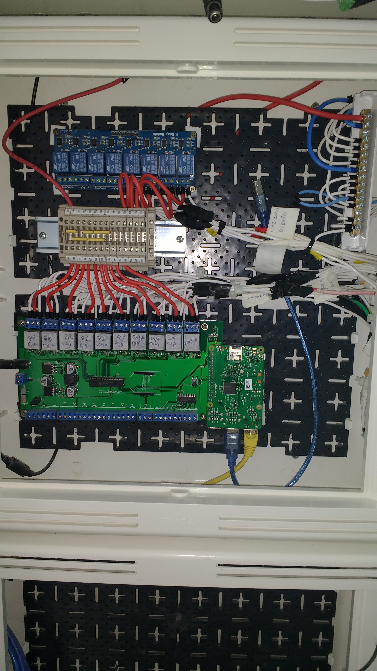
Fonte: Autor do projeto.

Tabela 1 - Comparativo entre sistemas de automação residencial.
Título 1 | Título 2 | Título 3
Dados | Dados | Dados
Dados | Dados | Dados
Dados | Dados | Dados
Fonte: Construída pelo autor do projeto.

DEFINIÇÃO DO PROBLEMA

Tabela 2 - Tabela comparativa dos sistemas de automação existentes no mercado
 | House PI | Sistema 2 | Sistema 3 | Sistema 4 | Projeto
Possui APP mobile | X | X |  | X | X
Automatiza lâmpadas |  |  | X |  | X
Mensagens de aviso | X | X |  |  | X
Integração com alarmes |  | X | X |  | X
Possui controle de voz
Possui conexão wifi
Possui controle remoto | X |  |  |  | X
Possui painel de avisos | X | X |  | X | X
Fonte: Construída pelo autor do projeto.

OBJETIVOS

A seguir serão apresentados o objetivo geral e os objetivos específicos deste projeto.

OBJETIVO GERAL

Desenvolver um aplicativo para automação residencial que seja possível gerenciar avisos luminosos, sonoros e lâmpadas para facilitar a vida de pessoas idosas ou com alguma deficiência.

OBJETIVOS ESPECÍFICOS

- Possibilitar acesso ao aplicativo usando login e senha;
- Possibilitar comunicação entre componentes;
- Possibilitar agendamentos e avisos automáticos;
- Proporcionar a comunicação com o circuito de automação;
- Criar aplicativo mobile;
- Criar tela de autenticação;
- Criar rotina de avisos automáticos;
- Criar rotina de cadastro da agenda de medicação;
- Criar rotina de acendimento da lâmpada;
- Criar um circuito eletrônico utilizando plataformas de prototipação utilizando microcontroladores juntamente com relés, display e leds;
- Criar rotina para gerar consultas e relatórios funcionais do sistema.

ANÁLISE DE TECNOLOGIAS/FERRAMENTAS

As tecnologias utilizadas no desenvolvimento desse projeto serão.

LINGUAGENS DE PROGRAMAÇÃO

- PHP: É uma linguagem de script open source de uso geral, muito utilizada, e especialmente adequada para o desenvolvimento de aplicações web dinâmicas (SITE).
- PYTHON: É uma linguagem de computação de altíssimo nível criado pelo holandês Guido Van Rossum dob o ideal de “Programação de Computadores para todos”, é uma linguagem orientada a objetos, possui um paradigma que facilita entre outras coisas o controle sobre a estabilidade dos projetos quando estes começam a tomar grandes proporções (SITE).
- LARAVEL: É um framework PHP utilizado para desenvolvimento web, que utiliza a arquitetura MVC e tem como principal característica ajudar a desenvolver aplicações seguras e performáticas de forma rápida, com código limpo e simples, já que ele incentiva o uso de boas praticas de programação e utiliza o padrão da PSR-2 como guia para estilo de escrita do código (DEVMEDIA, 2016).
- API GRAPHQL: É uma ferramenta para montar APIs de consulta no banco de dados, a GraphQL fornece uma descrição completa e compatível dos dados em sua API, ela tem a capacidade de montar consultas fáceis e rápidas e da o poder de evoluir as suas APIs utilizando uma ferramenta poderosa (SITE).
- ANGULAR JS: É um framework mantido pelo Google e possui algumas particularidades, que o fazem um framework javascript muito poderoso. O Angular JS é quase uma linguagem declarativa, ou seja, você usa novos parâmetros na linguagem html para alterar o comportamento padrão do html. Estes parâmetros (ou propriedades) são chamados de diretivas (SCHMITZ E LIRA, 2016).
- JAVASCRIPT: É uma linguagem que foi criada pela Netscape em parceria com a Sun Microsystems, com a finalidade de fornecer um meio de adicionar interatividade a uma página web. A primeira versão, denominada JavaScript 1.0, foi lançada em 1995 e implementada em março de 1996 no navegador Netscape Navigator 2.0 quando o mercado era dominado pela Netscape. É uma linguagem desenvolvida para rodar no lado do cliente, isto é, a interpretação e o funcionamento da linguagem dependem de funcionalidades hospedadas no navegador do usuário. Isso é possível porque existe um interpretador Javascript hospedado no navegador(JAVASCRIPT, Mauricío Samy Silva. Guia do Programador. Novatec Editora Ltda, 2010).
- MATERIAL DESIGNER: É uma linguagem de design criada para o novo sistema operacional do Google Android 5.0 - Lollipop, lançado em 2014. Embora a especificação se concentre principalmente em aplicativos mobile, é possível também projetá-la utilizando as mesmas ideias para web, consoles de videogames, relógios de pulso, dentre outros. Neste artigo falaremos sobre as informações essenciais do novo padrão visual da Google (DEVMEDIA, 2017).

BANCO DE DADOS

- MYSQL: É um banco de dados completo, robusto e extremamente rápido, com todas as características existentes nos principais bancos de dados disponíveis no mercado. Uma de suas peculiaridades são suas licenças para uso gratuito, tanto para fins estudantis como para realização de negócios, possibilitando que empresas o utilizem livremente (GUIA DO PROGRAMADOR, pág 21, 2006).
- SQLITE: É uma biblioteca em C que implementa um banco de dados SQL embutido. Programas que usam a biblioteca SQLite podem ter acesso a banco de dados SQL sem executar um processo RDBMS separado. O SQLite não é uma biblioteca de cliente usada para conectar com um grande servidor de banco de dados, ele é o servidor, a biblioteca SQLite lê e escreve diretamente para e do arquivo do banco de dados no disco.

AMBIENTE DE DESENVOLVIMENTO

- GITHUB:
- DOCKER:
- HEROKU:
- PROTOBOARD:

FERRAMENTAS DE DESENVOLVIMENTO

- IDE ARDUINO:
- IDE SUBLIME TEXT:
- IDE ANDROID STUDIO:
- IDE PYCHARM:
- SEQUEL PRO:
- TRELLO:

DESCRIÇÃO DA SOLUÇÃO

Figura 2 – Exemplo de visão geral da solução.

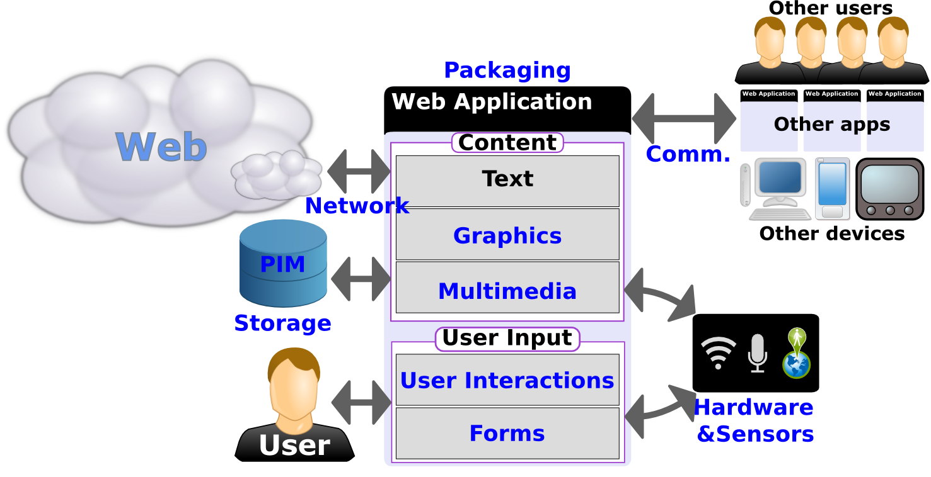

Fonte: W3C, 2012. Disponível em: http://www.w3.org/2012/05/mobile-web-app-state/webapp.png.

ABORDAGEM DE DESENVOLVIMENTO

ARQUITETURA DO SISTEMA

Figura 3 – Exemplo de visão geral da arquitetura do sistema.

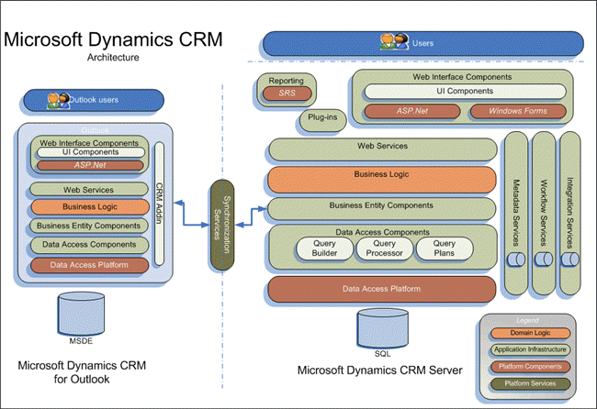

Fonte: Microsoft Dynamics CRM Architecture Overview, 2015. Disponível em: http://microsoftdynamicscrmonlinetrainings.blogspot.com.br/2015/05/crm-architecture.html

MODELAGEM FUNCIONAL

MODELAGEM DE PROCESSO DE NEGÓCIO

MODELAGEM DE DADOS

MODELAGEM DE INTERFACE GRÁFICA DO USUÁRIO

VALIDAÇÃO

ESTRATÉGIA

CRONOGRAMA

Segue tabela de organização das tarefas do projeto.

Tabela 3 - Cronograma
TRABALHO DE CONCLUSÃO 1
Atividade | Data | Detalhamento descritivo
TRABALHO DE CONCLUSÃO 2
Atividade | Data | Detalhamento descritivo
Fonte: criado pelo autor do projeto.

COMPONENTES RE-UTILIZADOS

- ANGULAR JS;
- MATERIAL DESIGNER;
- API GRAPHQL;
- LARAVEL PHP.

REFERÊNCIAS BIBLIOGRÁFICAS

Acessado em 12/03/2017

ARTIGO 1: http://www.uniedu.sed.sc.gov.br/wp-content/uploads/2013/10/Paulo-Luis-Steinhauser.pdf
ARTIGO 2: http://lyceumonline.usf.edu.br/salavirtual/documentos/1897.pdf
ARTIGO 3: http://www.assistiva.com.br/Introducao_Tecnologia_Assistiva.pdf

PHP: https://secure.php.net/manual/pt_BR/intro-whatis.php
PYTHON: http://aberto.univem.edu.br/bitstream/handle/11077/747/Python.pdf?sequence=1
LARAVEL: http://www.devmedia.com.br/introducao-ao-laravel-framework-php/33173
GRAPHQL: http://graphql.org/
JAVASCRIPT: http://www.up.edu.br/davinci/4/08%20Compreendendo%20o%20Kanban%20um%20ensino%20interativo%20ilustrado.pdf
ANGULAR JS: http://samples.leanpub.com/livro-angularJS-sample.pdf
MATERIAL DESIGNER: http://www.devmedia.com.br/conheca-o-google-material-design/32364

Acessado em 29/03/2017

MYSQL: https://books.google.com.br/books?hl=pt-BR&lr=&id=81EwMDA-pC0C&oi=fnd&pg=PA19&dq=mysql+o+que+%C3%A9&ots=xNFkb5kS1I&sig=sce2E02M9lSW3t3GHWHO9fAmnVA#v=onepage&q&f=false
SQLITE: https://books.google.com.br/books?id=R-x8BAAAQBAJ&pg=PA29&dq=SQLITE+o+que+%C3%A9&hl=pt-BR&sa=X&ved=0ahUKEwjUqs7GpP3SAhUPySYKHQ_UDH0Q6AEISzAJ#v=onepage&q&f=false

